소장님, 안녕하세요.

어제와 오늘 작업을 하여 inverse GSDF transfer function을 추출 완료하여 그 결과를 보고 드립니다.

어제 이미 메일로 간단히 보고 드린 것처럼 보내 주신 GSDF 이미지에는 상단의 row와 하단의 row 각각16개의 data point(이하 breakpoint라고 표현하겠습니다)가 존재하는데, rgb=[0,0,0], [255,255,255] 가 unique하지 않은 상태이기 때문에 GSDF를 통과하면서 dynamic range가 소실되었고 이 부분은 복원될 수 없을 것이라 예상하였습니다.

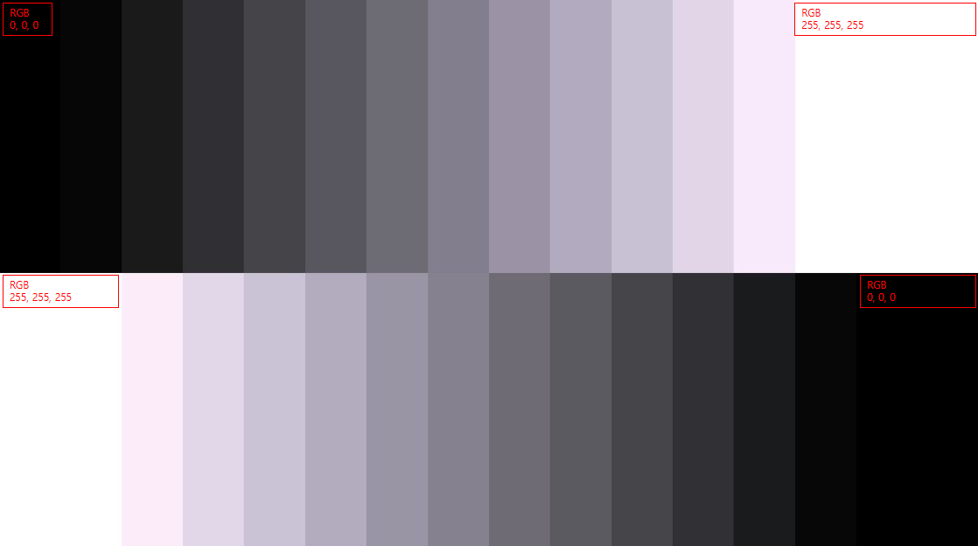

그림0) rgb 이미지

이후로 다음의 작업을 진행하였습니다.

* 여러 regression 방법에 대한 성능 비교 설명
  + Linear regression : 소장님께서 추천하신 방법은 아니지만 비교를 위해서 추가하였습니다.
  + Cubic regression
  + Spline regression
  + 위 3가지 종류 regression에 대해서, model의 위한 종속 변수(GSDF의 영향을 받은 밝기 data point)가 saturation(255) 되고 clipped out(0)된 boundary condition이 regression에 악영향을 미치므로 해당 data point 들을 dropped out하고 regression을 수행하였습니다. 해당 모델을 ‘partial’ 이라는 prefix로 명명하였습니다.
  + 따라서 총 6가지의 regression 의 결과에 대해서 비교하였습니다.
    - Full linear regression
    - Full cubic regression
    - Full spline regression
    - Partial linear regression
    - Partial cubic regression
    - Partial spline regression
* 여러 regression 방법에 대한 성능 비교 결과
  + 결과적으로 이번에 주신 “versana-gray crop.png”를 기준으로는 Partial cubic regression이 가장 적절하다고 판단하였습니다. 이러한 결과는 아래의 두가지 지표를 확인하여 결정한 결과입니다.
    - X(n)=[0,1,2,3,..,254,255] 인 상황에서, H가 GSDF transfer function일 때, 항상 H(X_n) >= H(X_n-1) 가 만족 (이하 간단히 단조 증가룰이라 명명): 이를 만족하지 않을 경우, inverse problem을 풀 때, bisection-newton method를 수행하게 되는데 overshot이 발생하므로 이를 조정하기 위해서 다양한 조건에서의 manual 작업이 필요하기 때문입니다.
    - 그림1에서 Cubic과 , Spline은 단조 증가룰이 깨지고 있음을 확인할 수 있습니다.
    - RMSE: RMSE가 최소가 되는 경우를 찾고자 하였으며, 사실 True로 간주할 수 있는 부분은 처음에 주어지는 “breakpoint” 뿐입니다. breakpoint에 대해서는 cubic regression 결과가 항상 0로 나오도록 fitting 되므로 항상 최소일 것입니다. 이에 따라 piecewise linear interpolation 결과 (noise가 없고 곡률이 크지 않으며 data point의 개수가 충분히 많은 경우, piecewise linear interpolation이 참에 가까울 것이므로)를 기준으로도 RMSE를 계산하였습니다. 공정한 RMSE를 계산을 위하여, y= 0, 255인 경우는 제외되어 계산되었습니다.
    - 그림2를 통하여 partial cubic regression이 두 가지 경우 모두 최소 RMSE를 가지는 것을 확인할 수 있습니다.

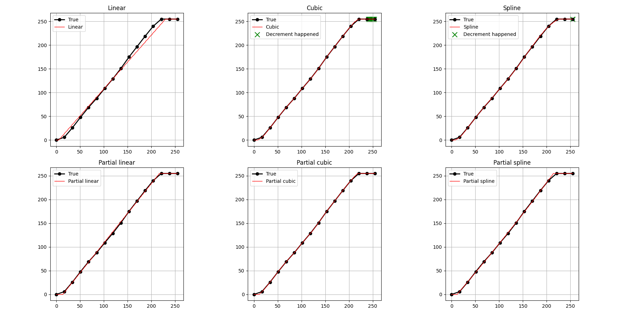그림1) true data point (검은색 점-실선), 과 각 model에 따른 fitting curve(빨간색 실선), 단조증가 룰이 깨지는 지점(녹색 X)

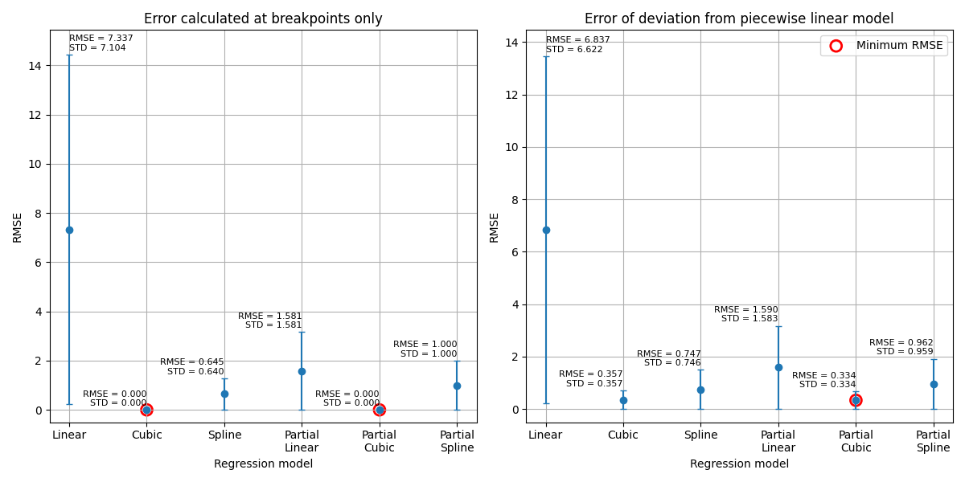그림2) breakpoint와 각 model들 간의 RMSE(좌), breakpoint와 각 model들 간의 RMSE(우), 그리고 최소 RMSE (빨간색 원)

* Inverse problem은 scipy의 내장함수를 사용하였고 이는 bisection-newton method를 수행하는 것으로 확인하였습니다.
* Partial cubic regression으로 유도한 inverse GSDF transfer function은 첨부 링크 파일(github에 있는 파일입니다)과 같습니다.
  + [LUT_Inverse_GSDF_partialCubic.json](https://github.com/UngJang/Inverse_GSDF/blob/main/Result/LUT_Inverse_GSDF_partialCubic.json)
* Verification
  + 소스 data인 “versana-gray crop.png”를 이용하여서 inverse GSDF transfer function에 대해서 verification하였습니다.

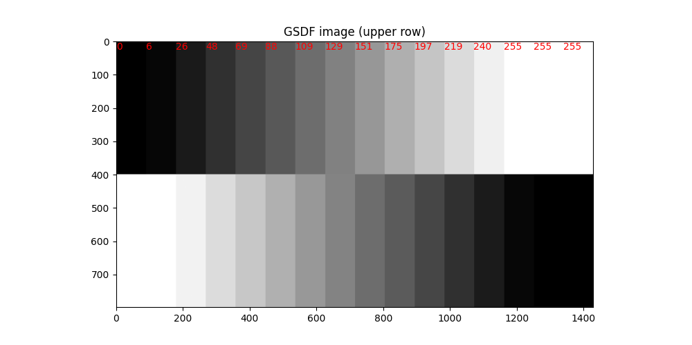

그림3) GSDF image (8bits grayscale), 빨간 글씨는 대응되는 영역의 intensity

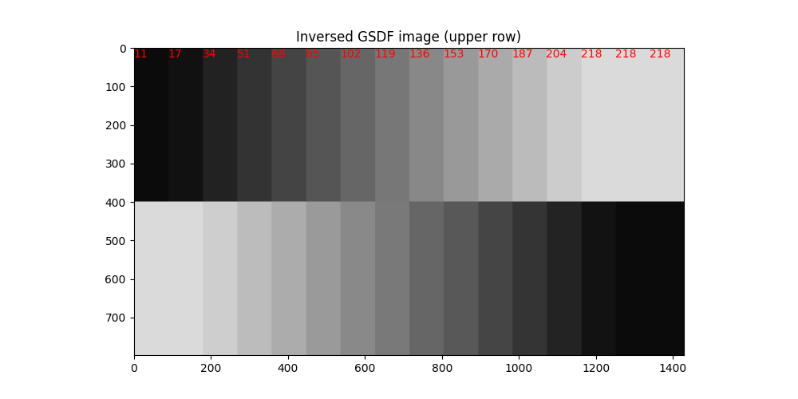

그림4) inversed GSDF image (8bits grayscale), 빨간 글씨는 대응되는 영역의 intensity

결과를 내기 위한, 모든 python code와 본 문서에 첨부된 이미지는 모두 gitbub에 public으로 upload되어 있습니다.

> git clone <https://github.com/UngJang/Inverse_GSDF.git>

감사드립니다.

장웅 드림